Домашнее задание для 1 ДОП, от 3.05.25.
24.05. - контрольная работа за IV четверть.
- “Интервал чистая прима (ч1), чистая октава (ч8). Повторение.”
Найдите интервалы ч1 и ч8 и подпишите их под нотным станом. У остальных интервалов посчитайте количество ступеней и тонов и подпишите также под нотным станом.
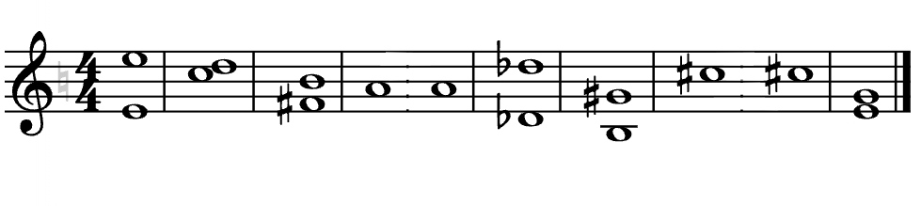
- Баева, Зебряк “Сольфеджио для 1-2 классов”.
№79
- Прочитать ноты и запомнить;
- Отдельно прохлопать ритм со счётом вслух (раз и два и);
- Прочитайте нотки в ритме с хлопками.
